植物生物学II期末试题（A卷）
班级 姓名 学号
题 号 | 一 | 二 | 三 | 四 | 五 | 总 分 | 阅卷教师
成 绩
一、名词解释：（20分）
1．异行胞
2．卵式生殖
3．子实体
4．颈卵器
5．同型叶
6．珠鳞
7．真花学说
8．生态因子
9．系统发育
10．双名法
二、判断正误（10分）：
1．藻类植物的鞭毛类型有尾鞭型和茸鞭型两种类型。 （ ）
2．孢子植物从苔藓植物开始出现胚、颈卵器和真根。 （ ）
3．蕨类植物的原丝体具叶绿体，能进行光合作用，是能独立生活的配子体。 （ ）
4．银杏纲在裸子植物中属较原始类型，证据之一是银杏精子具纤毛。 （ ）
5．在水生演替系列中，最先出现的植物是自由漂浮植物。 （ ）
6．植物的双名法命名中，属名和种加词的第一个字母均要大写。 （ ）
7．合蕊柱是兰科最重要的特征之一。 （ ）
8．小麦的小穗是一个穗状花序。 （ ）
9．菊科植物花中花药合生成筒状，称单体雄蕊。 （ ）
10．维管植物包括被子植物、裸子植物、蕨类植物和苔藓植物。 （ ）
三、填空（每空0.5分，共23分）：
1．植物分类的阶元等级自上而下依次为 、 、 、 、
、 和 。
2．苔藓植物的孢子体主要由 、 和 三部分组成，蕨类植物的孢子体主要包括 、 和 。
3．通常见到的苔藓植物的营养体属于 ，蕨类植物的主要营养体属于 。
4．裸子植物的种子是由3个世代的产物组成的，即胚是 ，胚乳是 ，种皮是 。
5．苞鳞与珠鳞的离合情况是区分松、杉、柏三科的主要依据之一，即松科为 ，杉科为 ，柏科为 。
6．蕨类植物的生活史，有两个独立生活的植物体，即 和 。
7．裸子植物门通常分为 、 、 、 及 5纲。
8．关于被子植物各性状的演化趋势，一般认为：木本比草本 ，落叶比常绿 ，两性花比单性花 ，花部离生比合生 ，种子有胚乳比无胚乳 ，寄生、腐生植物比绿色自养植物 。
9．葫芦科植物果实特称 果，伞形科植物具 果，十字花科植物具 果，豆目植物具 果，壳豆科植物具 果，菊科植物的果实为 果。
11．禾本科茎 形，中空，有节，叶鞘 ，叶 列，常有叶舌和 ，果为 。
12．群落在不同季节的外貌，称为 。
四、选择填空（10分）：
1．裸子植物没有 。
A.胚珠 B.颈卵器 C.孢子叶 D.雌蕊
2．油菜等十字花科植物是四强雄蕊，即雄蕊 。
A.６枚、４长２短 B.８枚、４长４短 C.４枚等长 D.４枚、２长２短
3．*P₃₊₃A₃₊₃G₍₃₎是 的花程式。
A.百合科 B.泽泻科 C.樟科 D.天南星科
4．种群的年龄结构中，各个年龄级的个体数分布比较均匀是 种群的特征。
A.稳定 B.增长 C.衰退
5．杨柳科植物的花为裸花，这是指其 。
A.子房裸露，不被毛 B.无苞片，故花裸露
C.无花被，因而雌、雄蕊裸露 D.因先花后叶而花序裸露
6．指示变种等级的缩写符号是 。
A.sp. B.f. C.var. D.subsp.
7．科的拉丁学名词尾是 。
A.-ales B.-phyta C.-oideae D.-aceae
8．菊科植物的花序为 。
A.总状花序 B.头状花序 C.穗状花序 D.伞形花序
9．壳斗是壳斗科植物的 。
A.副萼 B.苞片 C.总苞 D.花盘
10．苔藓植物的孢蒴又称 。
A.配子囊 B.孢子囊 C.卵囊 D.精子囊
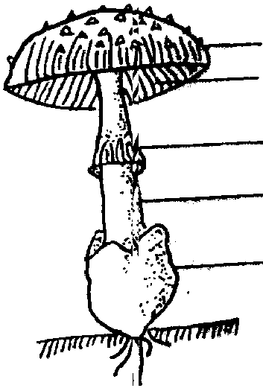五、填图（5分）：
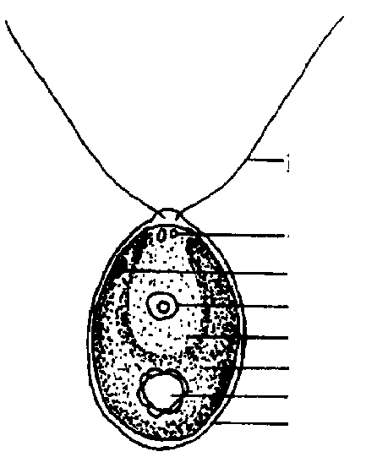
六、简答下列各题（32）：
1．根据减数分裂发生时间不同，藻类生活史可分为哪三种基本类型？（9分）
2．简述木兰科的主要原始性状。(5分)
3．以检索表形式区别蔷薇科四亚科。（8分）
4．某些学者将兰科作为单子叶植物中最进化的类群，其依据是什么？（10分）

